Л А Б О Р А Т О Р Н А Я Р А Б О Т А 3
Определение средней силы удара двух упругих шаров
и оценка модуля упругости их материалов
1 ЦЕЛЬ РАБОТЫ
1 Изучение основных законов соударения упругих тел.
2 Определение времени соударения упругих тел.
3 Определение силы соударения упругих тел.
4 Оценка модуля упругости стали.
5 Оценка погрешности измерений.
2 БИБЛИОГРАФИЯ
1 Савельев И.В. Курс физики: Учеб. пособие для студентов втузов.- [В 3-х т.].- Т.1: Механика. Молекулярная физика.- М.: Наука, 1989.- 350 с.
2 Трофимова Т.И. Курс физики.- М.: Высш. шк., 1998.- 542 с.
3 Детлаф А.А., Яворский Б.М. Курс физики.- М.: Высш. шк., 1989.- 608 с.
4 Лабораторный практикум по физике: Учеб. пособие для вузов / А.С. Ахматов, В.И. Андреевский, А.И. Ахматова.- М.: Высш. шк., 1980.- 360 с.
3 ОПИСАНИЕ УСТАНОВКИ И МЕТОДИКА ПРОВЕДЕНИЯ ЭКСПЕРИМЕНТА
Рассмотрим упругий центральный удар двух стальных шаров одинаковых масс (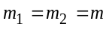), подвешенных на нерастяжимых нитях длиной (рисунок 1).
При соударении таких шаров выполняются законы сохранения механической энергии и импульса. Если шар 2 отклонить на угол α от положения равновесия (и на высоту ) и отпустить его, то скорость шара в момент соударения может быть определена по закону сохранения энергии
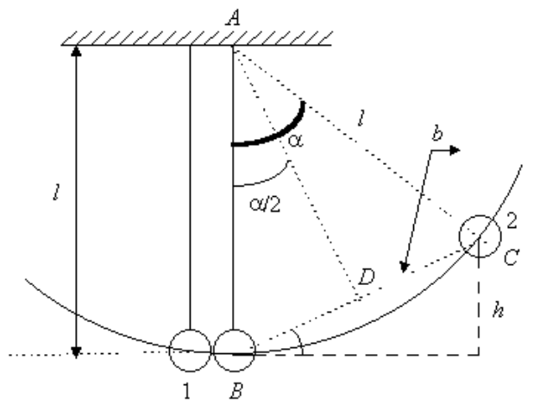
Рисунок 1
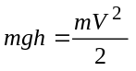, (1)
откуда
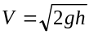. (2)
Высота подъема шара может быть определена из треугольников ABD и ABC:
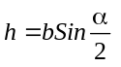. (3)
При этом
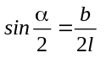. (4)
Подставив уравнение (4) в соотношение (3), получим
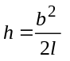. (5)
Значение высоты из формулы (5) подставим в уравнение (2) для определения скорости шара 2 в момент соударения:
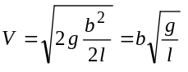. (6)
После соударения шар 2 остановится, а шар 1 будет двигаться со скоростью, равной скорости движения шара 2 в момент соударения. Таким образом изменение скорости движения первого шара в момент соударения численно равно скорости первого шара в момент соударения, т.е.
.
В этом случае средняя сила соударения может быть определена по второму закону Ньютона
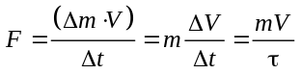, (7)
где- время соударения шаров, зависящее от упругих характеристик материала, геометрии, скорости движения шаров.
В данной работе время соударения шаров определяется экспериментально с помощью электронного частотомера. Электрическая схема установки для определения средней силы соударения двух упругих тел и оценки модуля упругости (модуля Юнга) представлена на рисунке 2.
Установка состоит из стальных шаров 1 и 2 , подвешенных на проводящих нитях длиной l, электромагнитов L₁ и L₂, источника питания электромагнитов, батареи Е для запуска работы частотомера-секундоме-ра. Методика определения времени соударения с использованием электронного частотометра основана на следующем.
Если ключ K₁ замкнуть, то в момент соударения шаров по цепи потечет электрический ток и на сопротивлении R₁ создается импульс падения напряжения U. При окончании соударения шары разъединяются, цепь размыкается, падение напряжения на резисторе R₁ становится равным нулю. Зависимость падения напряжения U на резисторе R₁ от времени представлена на рисунке 3, где t₁ - начало удара шаров; t₂ - окончание удара; 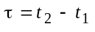 - время соударения.
Частотомер Ч3-34 работает в режиме измерения промежутков времени 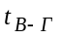, обозначенных на передней панели прибора. При этом включение частотомера для измерения малых промежутков времени происходит при положительном импульсе, т.е. при нарастании падения напряжения U( ⎦ ), а отключение - при отрицательном импульсе, т.е. при уменьшении падения напряжения U( ⎣ ). Время соударений определяется в микросекундах.
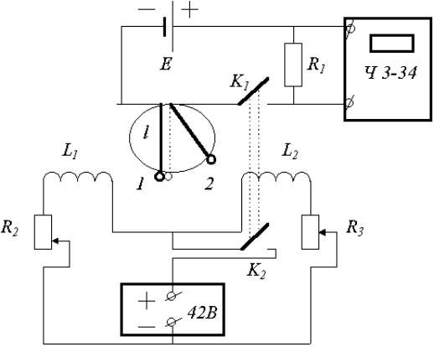
Рисунок 2
Ключ K₂ предназначен для подключения источника электропитания к электромагнитам L₁ и L₂. Переменные резисторы R₂ и R₃ позволяют регулировать токи через соленоиды L₁ и L₂ для удерживания шаров в отклоненных положениях. С резистора R₁ падение напряжения подключается к частотомеру для измерения малых промежутков времени.
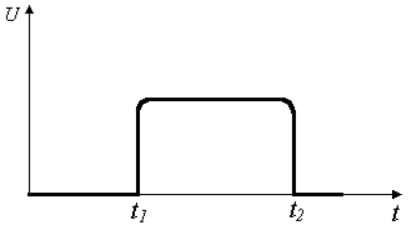
Рисунок 3
3.1 ОЦЕНКА МОДУЛЯ УПРУГОСТИ МАТЕРИАЛОВ ШАРОВ
Рассмотрим процесс распространения волн в упругом материале (рисунок 4). Если левой части стержня длиной l сообщить деформацию (позиция 2), то вдоль оси стержня вправо будет распространяться упругая волна (позиция 3). Отразившись от правого торца (позиция 4), волна изменит направление скорости распространения на противоположное и будет двигаться влево (позиция 5). После прохождения волной пути S, равного удвоенной длине стержня (), тело восстанавливает свою первоначальную геометрическую форму (позиция 6).
При взаимодействии упругих шаров происходят аналогичные процессы (рисунок 5).
Можно показать, что время восстановления формы шаров после их соударения равно времени соударения и равно времени, в течение которого волна деформации проходит путь, равный удвоенному диаметру шаров (2D). Следовательно, зная путь 2D и время соударения τ, можно грубо оценить скорость распространения волн в исследуемых телах:
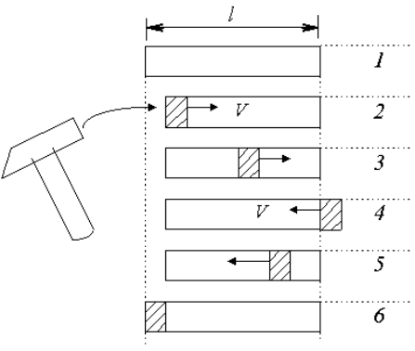
Рисунок 4
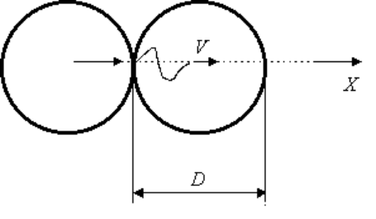
Рисунок 5
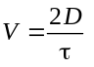. (8)
Известно [1], что скорость распространения волн в упругих телах оценивается по формуле
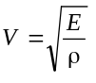, (9)
где ρ - плотность материала; E - модуль упругости (модуль Юнга). Сравнивая соотношения (9) и (8), можно определить модуль упругости
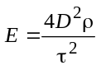. (11)
Соотношение (11) может быть использовано для оценочного расчета модуля упругости исследуемых материалов.
Описанная модель взаимодействия шаров является достаточно грубой. Она не учитывает некоторых особенностей механизма столкновения. Дело в том, что кроме волн сжатия и сдвига в рассматриваемых телах наблюдаются также поверхностные волны, которые существенно усложняют анализируемую модель. Все это дает основание считать, что приведенные расчеты являются оценочными.
Для более точного определения модуля упругости с учетом распространения как продольных, так и поперечных волн в неограниченном материале необходимо использовать следующее соотношение [4]:
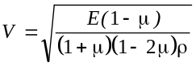, (12)
где μ - коэффициент Пуассона (для стали коэффициент Пуассона μ=0,28...0,30).
Если в уравнении (12) принять μ = 0,28, то получим выражение для определения скорости распространения продольных волн в твердых материалах:
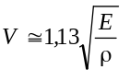. (13)
Сравнивая соотношения (8) и (13), получим выражение для более точной оценки модуля упругости материалов:
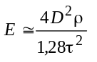. (14)
4 ПОРЯДОК ВЫПОЛНЕНИЯ РАБОТЫ
1 Включите питание электромагнитов (42 В), для чего переключатель K₂ установите в положение «ВКЛ». Переменные резисторы установите так, чтобы токи в электромагнитах имели максимальное значение. В этом случае шары 1 и 2 удерживаются магнитами в отклоненном положении.
2 Шар 1 (левый шар) установите в положении равновесия (вертикальное положение нити подвеса). Шар 2 подведите к электромагниту L₂. При этом шар 2 удерживается магнитом в отклоненном положении.
3 С помощью масштабной линейки определите длину нити l и измерьте расстояние b (рисунок 1).
4 Переключатель K₁ поставьте в положение «ВКЛ». Включите частотомер тумблером «СЕТЬ», нажмите кнопку «ПУСК».
5 С помощью переменного резистора R₃ постепенно уменьшите силу тока до тех пор, пока не произойдет отрыв шара 2 от электромагнита L₂. После соударения шар 2 остановится, а шар 1 притянется магнитом L₁. Определите время τ соударения шаров по показаниям частотомера, включенного в режиме секундомера.
6 Результаты измерения запишите в таблицу 1.
7 По формулам 6, 7 и 14 рассчитайте скорость, модуль упругости и силу соударения шаров. Результаты расчета занесите в таблицы 2 и 3.
8 Рассчитайте среднее значение модуля упругости 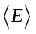 и среднюю силу 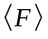 соударения шаров по формулам
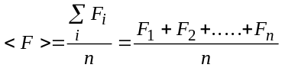;
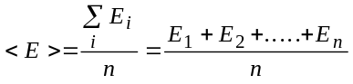.
9 Рассчитайте среднюю квадратичную погрешность измерения силы соударения шаров по формуле
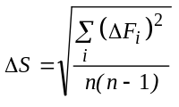.
10 Вычислите величину абсолютной погрешности (величину доверительного интервала) действующей силы для заданной надежности α
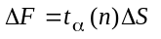.
11 Рассчитайте относительную погрешность измерения силы соударения
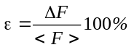.
12 Окончательный результат запишите в виде
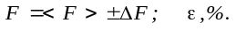.
13 Сделайте краткие выводы по работе.
Таблица 1
№  опыта | Диаметр шара D, м | Длина нити l, м | Масса шара m, кг | b, м | Время  τ , с
1
2
3
4
5
Таблица 2
№ | V, м/с | Е_{i}, ГПа | <E> | Примечание
1
2
3
4
5
Таблица 3
№ | F_{i}, Н | <F>, Н | ΔF_{i}, Н | (ΔF_{i})² | ΔS | ΔF, Н | ε,%
1
2
3
4
5
5 КОНТРОЛЬНЫЕ ВОПРОСЫ
1 Какие законы сохранения выполняются при упругом и неупругом соударениях тел?
2 Что называется абсолютно упругим и неупругим ударами?
3 Объясните методику определения времени и силы соударения шаров.
4 Объясните методику оценки модуля упругости материалов.
5 Решите следующую задачу: Скорость первого тела равна V₁, второго равна нулю. Определите скорости этих тел после упругого и неупругого центральных соударений, если массы тел одинаковы (
  

